# Экзаменационная работа по математике в 11 класс

1. Упростите выражение

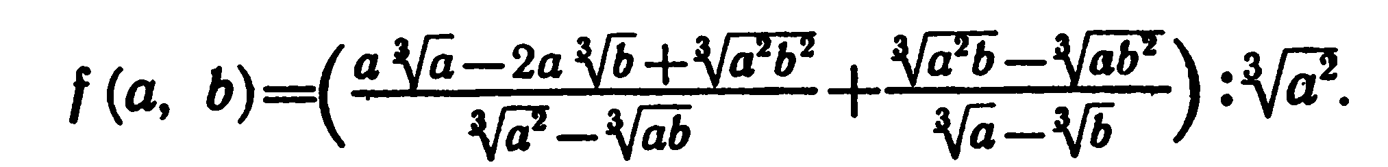

1. Решите уравнение 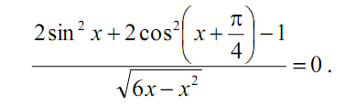
2. Решить неравенство 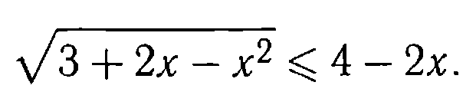
3. Решить систему уравнений 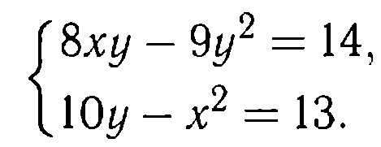
4. Найти площадь фигуры, ограниченной графиками функций



1. Найти все

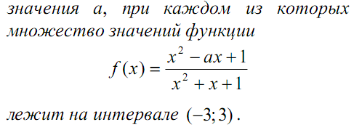

1. Найти все целые корни уравнения 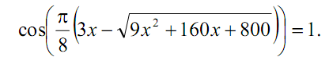

# Экзаменационная работа по математике в 11 класс

1. Вычислить $\frac{1}{\sin{{10}^{о}}}-\frac{\sqrt{3}}{\cos{{10}^{о}}}$
2. Вычислить $2 arc\operatorname{tg}{\frac{1}{4}}+arc\operatorname{tg}{\frac{7}{23}}$
3. Решить уравнение $\frac{\operatorname{tg}{x}∙\left(\cos{2x}+3\sin{x}-2\right)}{\sqrt{187π^{2}+36πx-36x^{2}}}=0$
4. Решить неравенство $\sin{x}∙\sin\left|x\right|≤\frac{1}{2}$
5. Решить уравнение $\frac{\sqrt{x^{2}-2x+1}}{x-1}=2x$
6. Решить неравенство $\frac{5}{2x^{2}+6x}+x^{2}+3x≤-\frac{13}{4}$
7. Найти все *a*, при которых уравнение имеет единственное решение $\frac{\left(a-3\right)x^{2}+5x-2}{x-4}=0$

# Экзаменационная работа по математике в 11 класс

1) Вычислить tg;

2) Найти D (f), если f(x)= ;

3) Исследовать свойства функции  и построить ее график;

4) Решить уравнения: а) ; б)  

5) График квадратного трехчлена, наименьшее значение которого, равное 0, достигается при x=1, проходит через точку A (-1; 4). Записать уравнение касательной к этому графику в точке A.

6) Найти наибольшее значение функции  на .

# Экзаменационная работа по математике в 11 класс

**№1.** Вычислить:



**№2.** Решить уравнения:



**№3.** Решить неравенство 

**№4.** Вычислить производную функции .

**№5.** При каких значениях параметра ***р*** прямая  является касательной к графику функции .

# Экзаменационная работа по математике в 11 класс

**№1.** Найти значение выражения

.

**№2.** Найти площадь треугольника, ограниченного осью , прямой  и касательной к графику функции  в точке с абсциссой . Сделать чертеж.

**№3.** Решить уравнение . Найти сумму корней данного уравнения, принадлежащих промежутку 

**№4.** Решить уравнение 

**№5.** Решить систему неравенств 

**№6.** Вычислить , если .

**№7.** При каких значениях параметра ***р*** прямая  является касательной к графику функции .

# Экзаменационная работа по математике в 11 класс

1.Вычислите значение ctgx при условии $\cos\left(x+\frac{π}{6}\right)=-\frac{\sqrt{3}}{2}.$

2.Найдите все значения y,которые не входят в область значений функции y=f(x), где $f(x)=\frac{\left|x^{2}-4x\right|}{3x}$.

3.Корни $x_{1, }$ $x_{2}$ квадратного уравнения $x^{2}+bx+c=0, b≠0$ таковы, что числа $-\frac{b}{6}, x_{1}, x_{2}, \frac{c}{2}$ являются последовательными членами геометрической прогрессии с отрицательным знаменателем. Чему равен коэффициент c?

4.Решите уравнения

=0

5. Решите неравенство

6. Решите уравнение $arcsinx-arccos\left(\frac{1}{2}-\frac{x}{\sqrt{3}}\right)=-\frac{π}{3}.$

# Вступительная работа в 11 класс

№1. Решить уравнения:

а) $\frac{2\sin^{2}{x}-\sin{x}}{2\cos{x+\sqrt{3}}}=0. Указать корни уравнения, принадлежащие промежутку\left[-\frac{3π}{2}; π\right].$

б) $\sqrt{2x^{2}+4x-23}-\sqrt{x^{2}+2x-8}=1$

№2. Решить неравенства:

а) $\left|\left|x^{2}-8x+2\right|-x^{2}\right|≥2x+2$

б) $\frac{x^{2}-6x+2\left|x-3\right|+6}{\sqrt{2x^{2}-5x+2}}≥0$

в) $\frac{{ \left(2x^{2}-9x\right)}^{2}\left(x^{2}+2x-15\right)\sqrt{x+7}}{\sqrt{12-x}+1}≥0$

№3. Определить, при каких значениях параметра $a$ уравнение $\cos^{2}{x}+2a\sin{x-a^{2}=0}$ имеет корни.

№4 Сумма трех чисел, составляющих арифметическую прогрессию, равна15. Если к этим числам прибавить соответственно 1,1 и 9, то получатся три числа, составляющих геометрическую прогрессию. Найдите исходные три числа.

# Вариант вступительного экзамена в 11 класс (июнь 2018)

№ 1. Решите уравнение 

№ 2. Решите уравнение $\cos{x+\sqrt{3}\sin\left(\frac{3π}{2}-\frac{x}{2}\right)+1=0.}$

$$Укажите корни этого уравнения, принадлежащие отрезку\left[-4π;-\frac{5π}{2}\right]$$

№ 3. Решите неравенство: а) $\frac{3}{x^{2}-4\left|x\right|+4}+\frac{4}{\left|x\right|-2}+1≥0$

№ 4. Решите неравенство: ${ x}^{2}\log_{25}{x≥\log_{25}{x^{3}+x\log_{5}{x}}}$

№ 5. Решите неравенство: $\frac{1}{6x^{2}-5x}≥\frac{1}{\sqrt{6x^{2}-5x+1}-1}$

№ 6. По вкладу «А» банк в конце каждого года начислял **целое** число  процентов на сумму, имеющуюся на вкладе в начале года, а по вкладу «Б» – начислял 10% за первый год, 8% за второй и 6% за третий год. Найдите наибольшее значение , при котором вложение на хранение на три года по вкладу «Б» оказалось выгоднее, чем по вкладу «А».

№ 7. При каких значениях параметра  неравенство  имеет хотя бы одно неположительное решение?